

**6+**

**Потаповский отдел**

**МБУК ВР «МЦБ» имени М.В. Наумова**

**Библиотечный урок - игра**

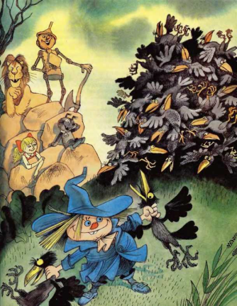

**«Художники – иллюстраторы и книжные иллюстрации»**

Составила: заведующий

Потаповским отделом

Дубова С.А.

х. Потапов

27 апреля 2023 год

Дата проведения: 27 апреля 2023 года

Время проведения: 15.00.

Место проведения: Библиотека

**Сценарий**

**«Художники – иллюстраторы и книжные иллюстрации»**

**Цель:** Углубление знаний о книге, знакомство читателя с иллюстрациями в книге.

**Задачи:** Помочь юному читателю увидеть работу художников, познакомить читателей с художниками – иллюстраторами детских книг.

**Оборудование:** плакаты-портреты художников и их иллюстраций к книгам, карточки с заданиями, стенд с книгами:

* А. Волков «Волшебник Изумрудного города» с иллюстрациями В. Чижикова;
* А. Волков «Волшебник Изумрудного города» с иллюстрациями Л. Владимирского;
* К. Чуковский «Доктор Айболит» с иллюстрациями В. Чижикова;
* К. Чуковский «Доктор Айболит» с иллюстрациями В. Сутеева;
* Сказки В. Сутеева
* А. Толстой «Золотой ключик, или Приключения Буратино» с иллюстрациями Л. Владимирского
* А. Милн «Винни Пух и все-все-все» с иллюстрациями В. Чижикова
* Другие книги с иллюстрациями В. Чижикова, Л. Владимирского, В. Сутеева

**Библиотекарь:** Здравствуйте, ребята! Сегодня мы с вами продолжим разговор о книге, но сначала давайте разгадаем кроссворд:

(*Повторение знаний о структуре книги, разгадывание кроссворда «Структура книги»*)

|  |  |  |  |  |  |  |  |  |  |  |  |  |  |
| --- | --- | --- | --- | --- | --- | --- | --- | --- | --- | --- | --- | --- | --- |
| о | б | л | о | ж | К | а |  |  |  |  |  |  |  |
|  |  |  | а | н | Н | о | т | а | ц | и | я |  |  |
|  | б | и | б | л | И | о | т | е | к | а |  |  |  |
|  |  |  |  | о | Г | л | а | в | л | е | н | и | е |
|  | ф | о | р | з | А | ц |  |  |  |  |  |  |  |

1. *Бумажное покрытие книги*
2. *Короткий рассказ о книге*
3. *Место, где собираются и хранятся книги*
4. *Указатель заголовков в книге*
5. *Лист, соединяющий книжный блок с переплётной крышкой*

**Библиотекарь:** (*показывает ученикам книги А. Волкова «Волшебник Изумрудного города» с иллюстрациями В. Чижикова и А. Волкова «Волшебник Изумрудного города» с иллюстрациями Л. Владимирского)*

У меня в руках две книги*,* скажите они одинаковые? Кто их автор? Как называется книга? В чём различие этих двух книг? Правильно, в этих книгах разные картинки, а разные они потому, что рисовали их разные художники. Вспомните, как называются картинки в книге? (*Иллюстрация)*. А художники, которые оформляют книгу, называются художники – иллюстраторы. Сегодня мы узнаем некоторых из них.

Рассмотрите плакаты, и найдите иллюстрации к знакомым вам книгам.

*(При изучении плакатов можно обратить внимание детей на иллюстрации к сказке «Доктор Айболит» художников В. Сутеева и В. Чижикова и сравнить их.)*

**Библиотекарь:** Давайте, ребята разделимся на команды (*разбить класс на 3 группы*) и каждая команда выберет себе художника-иллюстратора. А теперь задание командам: на стенде выбрать книги с иллюстрациями этих художников.

*(Узнать, как дети выбирали книги – с помощью титульного листа или по иллюстрациям на обложке).*

**Библиотекарь:** А теперь задание каждому из вас: посмотрите внимательно на свою карточку и найдите автора этого рисунка *(раздаёт каждому ребёнку картинку-иллюстрацию с вопросом «Я чей (чья)?», дети подходят к плакатам и определяют чья это иллюстрация, при необходимости помогают друг другу)*.

**Библиотекарь:** Сейчас я прочитаю вам отрывок из сказки «Волшебник Изумрудного города», а вы найдите иллюстрацию к прочитанному.

*« Бастинда свистнула дважды, и в воздухе закружилась стая хищных ворон с железными клювами. Волшебница крикнула:*

*– Летите к западу! Там чужестранцы! Заклюйте их до смерти! Скорей! Скорей!*

*Вороны со злобным карканьем понеслись навстречу путникам. Завидев их, Элли перепугалась. Но Страшила сказал:*

*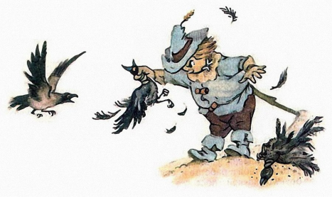 – С этими управиться – моё дело! Ведь недаром же я вороньё пугало! Становитесь сзади меня! – И он нахлобучил шляпу на голову, широко расставил руки и принял вид заправского пугала.*

*Вороны растерялись и нестройно закружились в воздухе. Но вожак стаи хрипло прокаркал:*

*– Чего испугались? Чучело набито соломой! Вот я ему сейчас задам!*

*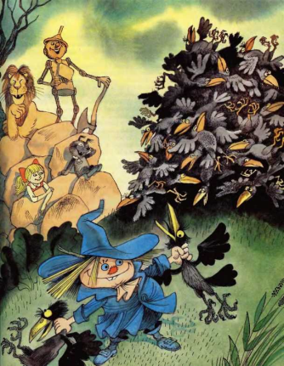 И вожак хотел сесть Страшиле на голову, но тот поймал его за крыло и мигом свернул ему шею. Другая ворона бросилась вслед, и ей также Страшила свернул шею. Сорок хищных ворон было у злой Бастинды, и всем свернул шеи храбрый Страшила и побросал их в кучу».*

Сравнить и обсудить иллюстрации, отвечая на вопросы:

* Рисунок какого художника вам понравился больше?
* Почему к одному отрывку рисунки оказались разными?
* Как помогают иллюстрации художников читателю?
* Зачем иллюстрировать книги повторно?

Выработать с детьми вывод об индивидуальности каждого художника-иллюстратора и индивидуальном восприятии, и вкусе каждого человека.

**При подготовке мероприятия использовались Интернет - ресурсы:**

http://www. art-urok. ru/illyustratoryi. htm